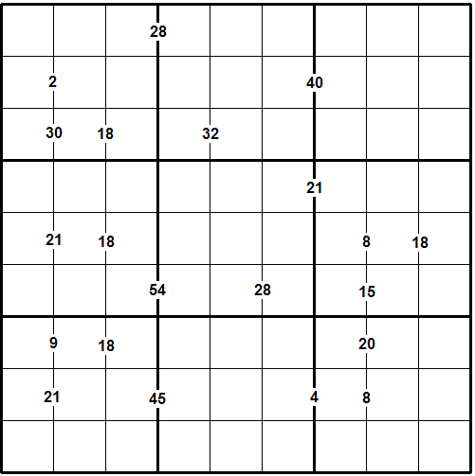
9
1
1
1
1
1
1
1
1
1
2
2
2
2
2
2
2
2
2
3
3
3
3
3
3
3
3
3
4
4
4
4
4
4
4
4
4
5
5
5
5
5
5
5
5
5
6
6
6
6
6
6
6
6
6
7
7
7
7
7
7
7
7
7
8
8
8
8
8
8
8
8
9
9
9
9
9
9
9
8
9

